NR. 07 (1089) † ANUL 22 | 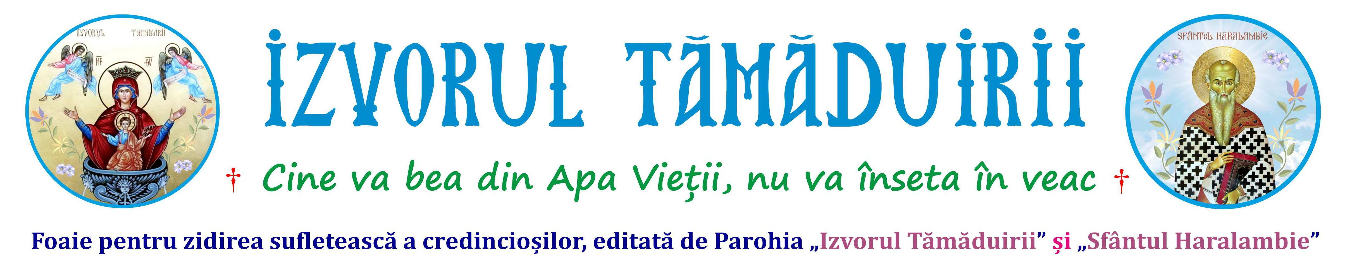
16 FEBRUARIE 2025
APARE GRATUIT DUMINICA
Botoșani, Parcul Tineretului 2A
† parohiaizvorultamaduiriibotosani@yahoo.com † izvorultamaduiriibotosani.iasi.mmb.ro † facebook.com/Biserica Izvorul Tămăduirii †
ÎNTOARCEREA LA DUMNEZEU  - Duminica a 34-a după Rusalii, întoarcerea fiului risipitor –  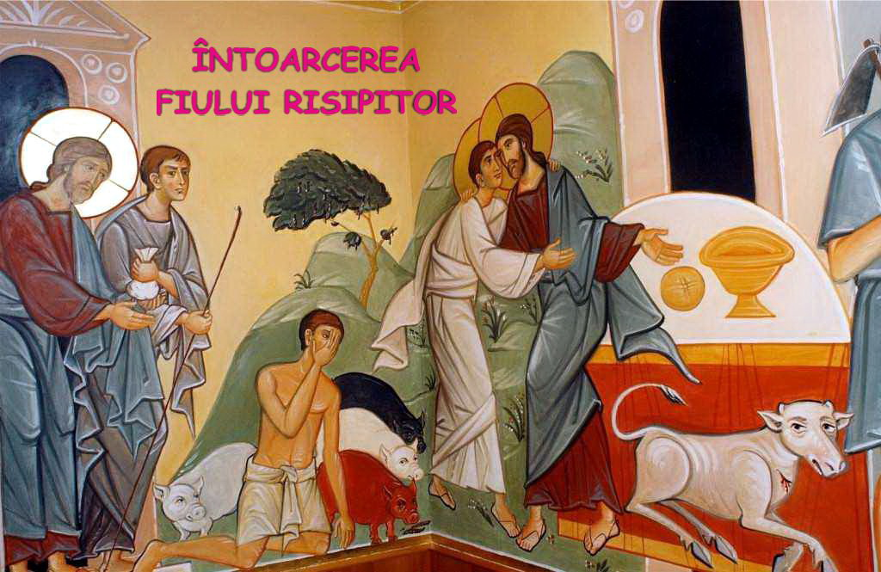  În zilele noastre, lumea se îndepărtează constant şi tot mai vizibil de Dumnezeu, Creatorul ei. Secularizarea și îndepărtarea omenirii de Dumnezeu nu sunt doar concepte la modă, ci sunt realităţi concretizate prin nesocotirea adevărurilor biblice şi a rânduielilor instituite de Biserică. În situaţia mondială actuală, unele state şi conducătorii lor au devenit stăpâni ai lumii, prin faptul că acumulează o mare parte din rezervele naturale ale pământului, în detrimentul altora, care duc un trai de subzistenţă. Ca şi în cazul crizelor economice şi financiare, acestea au ca prim factor o viziune asupra vieţii care este departe de trăirea în comuniune cu Dumnezeu. Lumea caută progres material, medical şi tehnologic, dar este esenţial ca acestea să fie raportate la adevărurile mântuitoare ale Scripturii. Nu întâmplător Scriptura a fost denumită Cartea Vieţii. Pentru că ea oferă un răspuns la orice problemă a lumii de astăzi şi de totdeauna. Viețuirea conform cu legea lui Dumnezeu oferă pace, echilibru, bunăstare şi binecuvântare. Dimpotrivă, nesocotirea ei şi îndepărtarea de la ea aduce tristeţe, suferinţă, războaie şi atâtea alte neîmpliniri pe toate planurile. Ca şi fiul risipitor, omenirea cheltuiește mai mult decât produce acest pământ, risipeşte mai mult decât construieşte şi nu ţine seama de frumuseţile creaţiei binecuvântate de Dumnezeu. De aceea, venirea în fire a lumii trebuie să însemne conştientizarea că starea actuală a lucrurilor nu este una bună, ci că trebuie să îşi întoarcă faţa către Dumnezeu. Să aibă în vedere şi continuitatea lumii şi a creaţiei, după cum învaţă Sfânta Scriptură. Aici este vorba despre o conlucrare între puterea lui Dumnezeu şi responsabilitatea omului. Dumnezeu a lăsat pe om să stăpânească şi să supună pământul. Oamenii ajunşi în funcţii de conducere în lumea întreagă şi care nu fac voia lui Dumnezeu, ci voia celui rău, stăpânesc peste ţări şi popoare şi conduc spre pieirea altora şi în cele din urmă a lor înşişi. Fiul risipitor s-a pocăit și a redevenit părtaş al harului divin în casa Tatălui ceresc, după cuvântul Scripturii care zice: „În casa Tatălui Meu multe locaşuri sunt. Iar de nu, v-aş fi spus. Mă duc să vă gătesc loc” (Ioan 14, 2). La fel şi lumea trebuie să redescopere sensul iniţial al comuniunii dintre Dumnezeu şi om. Trebuie să-şi vină în fire şi să caute frumuseţea cea dintâi a tuturor lucrurilor, a omului şi a întregii creaţii. Iar Dumnezeu aşteaptă răbdător întoarcerea, după cum spune iarăși Sfânta Scriptură: „Iată, Eu stau la uşă şi bat...” (Apocalipsa 3, 20).  † După cum mândria este moartea virtuților și viața păcatelor, smerenia este moartea păcatelor și viața virtuților. Smeritu-m-am și m-am mântuit! |  | MOŞII DE IARNĂ, pomenirea generală a morţilor  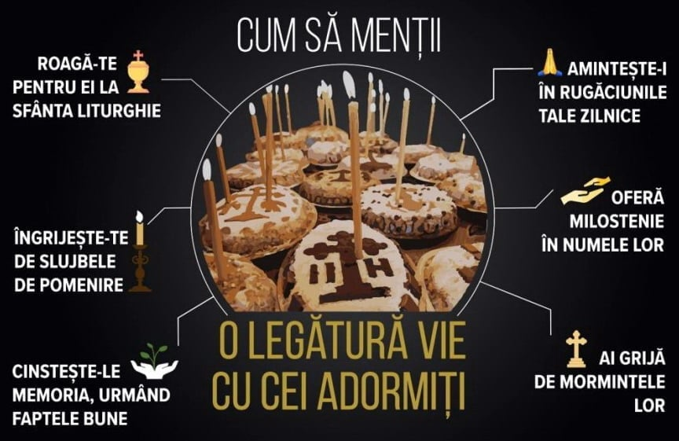  Când trece omul la cele veşnice, în lumea de dincolo, sufletul lui merge la judecată. Această judecată se numeşte judecata particulară. Prin această judecată particulară se cercetează starea în care iese omul din viaţa pământească şi daca această stare este bună, sufletul este dus de îngeri la fericire, iar dacă este rea, este luat de duhurile necurate la chinuri. Dacă un creştin, fiu al Bisericii lui Hristos, a fost găsit vrednic de chinuri şi de pedeapsă, la judecata particulară mai are o portiţă de scăpare prin mijlocirea celor vii, care se roagă pentru sufletul lor. Slujba pe care Biserica a rânduit pentru cei răposaţi se numeşte parastas. Creştinii ortodocşi îi pomenesc pe cei răposaţi la trei zile după moarte, la nouă zile, la 40 de zile, la trei luni, la şase luni, la nouă luni, la un an, apoi în fiecare an în ziua morţii până la împlinirea a şapte ani de la moarte. Biserica a rânduit şi zile de pomenire generală a morţilor. Două dintre sâmbetele din cursul anului bisericesc sunt dedicate în chip special pomenirii generale a morţilor: Sâmbăta dinaintea Duminicii lăsatului sec de carne (a Înfricoşatei Judecaţi) şi Sâmbăta dinaintea Duminicii Pogorârii Duhului Sfânt (Sâmbăta Rusaliilor). Ambele zile poarta in popor şi denumirea de „Moşi” (cea dintâi: „Moşii de iarnă”, cealaltă „Moşii de vară”), pentru că în ele facem pomenirea părinţilor, moşilor şi strămoşilor noştri cei adormiţi. În Sâmbăta dinaintea Duminicii lăsatului sec de carne se face pomenirea morţilor, pentru că în duminica următoare Biserica a rânduit să se sărbătorească Înfricoşătoarea Judecata, la care ne vom înfăţişa cu toţii în lumea de apoi. De aceea, întrucât mulţi dintre drepţii Vechiului Testament au adormit fără să vadă pe Mântuitorul făgăduit şi aşteptat şi mulţi creştini au murit pe neaşteptate şi fără pregătirea sau fără pocăinţa necesara, Biserica face mijlocire pentru ei. Moartea nu este o trecere într-o stare de nefiinţă, ci de trecere dintr-un mod de existenţă în alt mod de existenţă. Hristos îi va dărui cuvântului „adormit”, înţelesul care îl asociază cu învierea. Când Mântuitorul ajunge în casa lui Iair, a cărui fiică, de numai 12 ani, de abia murise, spune: „Nu plângeţi; n-a murit, ci doarme” (Luca 8, 52). Potrivit Sfintei Scripturi, după moarte urmează Judecata particulară, în urma căreia omul ajunge să se împărtăşească fie de fericire, fie de suferinţă, stări date de modul vieţuirii pe pământ. Să avem credinţa că prin rugăciunile noastre, sufletul pentru care ne rugăm va ajunge la Judecata universală într-o stare mai bună decât aceea cu care s-a despărţit.  Rugăciunile şi pomenirile pentru cei răposaţi se întrepătrund şi cu faptele de milostenie, pe care trebuie să le săvârşim. Biserica este comuniune de iubire, iar în această comuniune sunt cuprinşi cei vii şi adormiţi. Sfânta Scriptură ne arată că „dragostea nu cade niciodată”. Veșnica pomenire celor adormiți!
Contribuiţi cu până la 3,5% din impozitul pe salarii și pensii la lucrările Bisericii, completând doar formularul pe care-l avem, cu datele de identificare.
Sfântul Mare Mucenic Teodor Tiron – 17 februarie  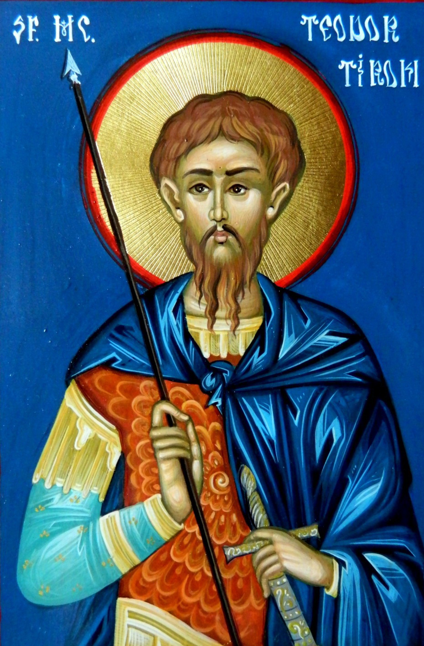  Sfântul Mucenic Teodor a făcut parte din corpul de armată al Tironilor (de aici și numele de Teodor Tiron care îl poartă) al generalului Vringa care avea în componență 5000 de soldați. El era comandantul regimentului tinerilor recruți, al margariților (al celor puternici) care numărau 893 de soldați, fiind foarte apreciat pentru vrednicia sa. Sfântul era plin de credință, s-a dedicat în întregime Bisericii și s-a rugat ca Dumnezeu să îl învrednicească să își jertfească viața pentru Hristos și, în acest sens, a cerut un semn de la Domnul. Înainte de mucenicia sa, Sfântul Teodor Tiron se întâlnește cu o femeie creștină, Evsevia din Evhaita care îl avertizează că, în zona unde se afla situat regimentul său, există un balaur care terorizează și ucide pe cei din jur. Sfântul vede în această întâlnire o ocazie de a își ține promisiunea de a-și jertfi viața Lui Hristos și înfruntă plin de vitejie această fiară cumplită, nimicind balaurul înfricoșător cu puterea lui Hristos. Generalul Vringa, respectând poruncile împăraților persecutori Maximian și Maximin, poruncește soldaților săi să jertfească zeilor. Sfântul Teodor refuză în mod categoric acest lucru, afirmând faptul că el este gata să își sacrifice viața pentru Hristos. Datorită faptului că era un soldat valoros, i se dă un timp de gândire, în speranța că își va revizui poziția. Pentru a arăta neputința zeilor cărora le-au jertfit soldații, Sfântul a da foc unei statui care reprezenta pe zeița Cibele (mama idolilor). În urma acestui act și a refuzului categoric de a jertfi zeilor, Sfântul este supus chinurilor, apoi întemnițat și lăsat fără să mănânce și să bea nimic pentru a muri de foame. Mântuitorul i S-a arătat Sfântului Teodor în temniță, zicându-i: "Nu te teme, Teodore, căci Eu sunt cu tine; de hrana cea trupească și de băutura cea pământească de acum nici să nu te mai atingi, căci cu Mine vei fi în împărăția Mea cea cerească și veșnică". Tot acum, i-au apărut Sfântului mulți îngeri, în așa fel încât,ostașii care păzeau închisoarea s-au umplut de spaimă. Sfântul Mare Mucenic Teodor Tiron a fost legat de un lemn și străpuns cu fiare ascuțite, până la oase. În cele din urmă, el a fost aruncat într-un cuptor cu foc și trupul lui, în mod minunat, a rămas nears. A intrat în slava veșnică pe data de 17 februarie 303. După moartea martirică a Sfântului Mare Mucenic Teodor Tiron, moaștele sale au fost cumpărate de la soldații care l-au martirizat de credincioasa Evsevia și au fost duse în patria Sfântului Teodor Tiron, Evhaita, unde au a săvârșit numeroase minuni. Aducerea cinstitelor sale moaște din Heracleea în Evhania se prăznuiește în fiecare an la 8 iunie. Cetatea Evhania, după ce moaștele Sfântului au fost aduse s-a numit Teodoropole în cinstea acestuia. În secolul al XII-lea, moaștele Sfântului Mare Mucenic Teodor Tiron au fost mutate din Evhaita la Brindisi, în Italia, apoi în anul 1260 cea mai mare parte din moaștele lui a fost dusă la Veneția, unde se află și astăzi. O altă parte din moaștele Sfântului Teodor Tiron se află și în mănăstirea Povo (Serbia) înființată în 1541 de starețul Ștefan. În țara noastră există numeroase Biserici și Mănăstiri care au hramul Sfântul Mare Mucenic Teodor Tiron, unele dintre ele având chiar părticele din sfintele sale moaște. Amin. |  | PROGRAM LITURGIC  Atitudinea  O mămică tânără avea mereu probleme cu băiețelul ei de patru ani. Copilul era tare neascultător și de aceea părinții îi făceau des observație și chiar îl pedepseau. Odată, mama lui, pe când se aflau în casă, nemaiputând suporta năzbâtiile odraslei sale, i-a zis autoritar: „Băiatule, du-te și așază-te imediat pe scaunul acela”. Micuțul, speriat, se supune voinței mamei, se așază pe scaun și îi spune: „Mami, să știi că de ochii lumii stau pe scaun așa cum mi-ai spus. În sufletul meu să știi că eu stau în picioare”.  ………………………………………………………………………………………………….……….…………  Cheia potrivită    La un călugăr a venit o femeie să-i ceară ajutorul, fiindcă nu avea înţelegere în casă. „Ce-ai făcut în această situaţie?”, a întrebat-o călugărul. „Am încercat să-mi conving bărbatul, certându-l”. „Când aţi avut iar probleme, ce-ai mai făcut?”. „ Acelaşi lucru”, i-a răspuns din nou femeia. „I-am reproşat şi l-am certat. Şi de fiecare dată am făcut la fel”. Atunci, călugărul a scos o grămadă de chei şi dându-i una femeii a rugat-o să deschidă uşa din faţa lor. A încercat femeia, dar, nepotrivindu-se cheia respectivă, i-a cerut călugărului altă cheie. „Poate n-ai ştiut cum să deschizi, i-a spus călugărul, mai încearcă!”. Dar oricât s-a străduit femeia, nu a putut deschide. „Părinte, daţi-mi toată grămada de chei şi aflu eu care-i cea potrivită”, l-a rugat aceasta. Privind-o cu căldură, duhovnicul i-a răspuns: „Acum înţelegi ce-am vrut să-ţi dovedesc? Cum nu poţi tu deschide acea uşă cu o cheie nepotrivită, oricât ai încerca, tot aşa nu poţi deschide sufletul bărbatului tău cu aceeaşi vorbă de ceartă cu care încerci mereu. Caută cheia potrivită şi sigur vei putea deschide!”.  …………………………………………………………………………………………………………………………………………………………..  Fericirea este mulțumirea  De multe ori ne simțim mai bine când dăruim decât când primim. Ne bucurăm de fericirea celuilalt când primește darul nostru. Mâncarea pentru oaspeți, jucăria pentru copil, cadoul pentru prieten… Toate ne aduc nouă bucurie prin mulțumirea pe care o vedem zugrăvită pe fața lor. Odată cu darul tău oferi și iubire, aceasta se transmite implicit. Prin gestul tău arăți blândețe, sensibilitate, tandrețe și căldura sufletului tău. Obiectul dăruit nu este un simplu bun, el vorbește despre tine, asigurându-l pe cel ce l-a primit că-i ești alături, că, la nevoie, ești acolo să-i oferi sprijin. Nimic nu se compară cu fericirea pe care o simți știind că ai făcut ceva folositor pentru aproapele tău, atunci ești cel mai aproape de divinitate. Atunci cooperezi cu Dumnezeu, lași sentimente pozitive să te traverseze, căci Dumnezeu este iubire. Bucuria este și mai mare atunci când vezi atât de mulți oameni înflorind în jurul tău. Amin.
  ZIUA | ORA | SLUJBE / ACTIVITĂȚI
  Miercuri  19 februarie | 17:00 | Paraclisul Sf. Icoane Portărița
  Vineri  21 februarie | 17:00 | Taina Sfântului Maslu
  Sâmbătă  22 februarie | 07:00  09:30 | Sfânta Liturghie și pomenire
  Sâmbătă  22 februarie | 07:00  09:30 | Sâmbăta morților – Moșii de iarnă
  Sâmbătă  22 februarie | 17:00 | Vecernie
  Duminică  23 februarie | 07:00-11:00 | Utrenia Duminicii a 35-a
  Duminică  23 februarie | 07:00-11:00 | Sfânta Liturghie
† † † Dumnezeu face minuni când cineva participă cu inima sa la durerea celuilalt. † † †

& La redactarea acestei foi religioase, se folosesc informaţii preluate din mijloacele de informare în masă ortodoxe: site-uri, publicaţii, reviste, ziare, cărţi, ştiri. 2

